Sujets L des épreuves Enseignement Scientifique
Session 2010 - Métropole

Durée de l'épreuve : 1 h 30 - Coefficient : 2

Le candidat doit traiter la Partie I et un seul des thèmes de la partie II du sujet
L'usage de la calculatrice est autorisé

THEME OBLIGATOIRE
Partie I : REPRÉSENTATION VISUELLE DU MONDE (12 points)

Formation d'images

Document 1 :

L'œil normal ne requiert aucune correction pour la vision de loin et la vision de près.

L'image d'un objet éloigné, se forme sur la rétine. La vision est donc nette sans effort pour les objets éloignés. Ceci est lié au fait que la rétine se situe dans le « plan focal » du couple « cornée-cristallin» pour les objets éloignés observés.

L'image d'un objet plus proche va solliciter un effort du cristallin pour ne pas être perçue comme floue. Cette « mise au point» est effectuée de façon automatique: le cristallin se déforme légèrement et prend une forme plus convexe. De ce fait, sa puissance optique augmente et permet de voir net un objet situé à une distance rapprochée. En cas de presbytie, cet effort est insuffisant et la vision devient floue de près, gênant certaines activités comme la lecture, la couture, etc.

Un œil myope est un œil « trop long » vis à vis de la puissance optique de la cornée et du cristallin. L'image d'un objet éloigné ne se forme pas sur la rétine mais en avant de celle-ci.

L'hypermétropie est induite par une longueur axiale insuffisante. L'image d'un objet éloigné est défocalisée spontanément en arrière de la rétine. L'image perçue est floue.

D'après le site Internet du Dr Gatinel- chirurgien ophtalmologiste

Question 1 : (Physique - Chimie) (1 point)
Restituer des connaissances.

1.1. La déviation de la lumière lorsqu'elle pénètre dans l'œil est-elle due au phénomène de réfraction, de réflexion ou de diffusion ?
1.2. L'ensemble cornée/cristallin est-il assimilable à une lentille convergente ou divergente ?

Question 2 : (Physique - Chimie) (1,5 point)
Mobiliser des connaissances – Calculer

Un œil normal a un diamètre d'environ 23 mm et donc une « distance focale» f = 23 mm lorsqu'il observe un objet éloigné.
2.1. Quelle est la relation entre distance focale et vergence ? Préciser les unités de chaque grandeur.
2.2. En déduire la valeur de la vergence d'un œil normal observant un objet éloigné.

Question 3 : (Physique - Chimie) (2,5 points)
Mobiliser des connaissances - Saisir des informations

3.1 Dans le texte du document 1, le Dr Gatinel parle de « mise au point» pour observer un objet proche. Cette mise au point réalisée par le cristallin porte un autre nom, le citer.
3.2. Pour réaliser cette « mise au point» le cristallin devient-il plus ou moins convergent ?
3.3. En déduire si sa distance focale augmente ou diminue et si sa vergence augmente ou diminue.
3.4. Dans le document 1, le Dr Gatinel parle de « puissance optique ». Déduire des réponses précédentes si cette « puissance optique» correspond à la vergence ou à la distance focale.

Question 4 : (Physique - Chimie) (1 point)
Mobiliser des connaissances

Le schéma 1 en annexe page 5 représente un œil normal observant un objet proche. La lentille modélise l'ensemble cornée-cristallin
4.1. Compléter ce schéma en poursuivant les tracés des deux rayons lumineux issus de B.
4.2. Sur le schéma, positionner le foyer image F' de la lentille.

Question 5 : (Physique - Chimie) (1,5 point)
Mobiliser des connaissances - Saisir des informations

5.1. Recopier la (ou les bonnes réponses)
L'hypermétropie peut être due à un ensemble cornée-cristallin trop peu convergent.
L'hypermétropie peut être due à un ensemble cornée-cristallin trop convergent.
La myopie peut être due à un ensemble cornée-cristallin trop peu convergent.
La myopie peut être due à un ensemble cornée-cristallin trop convergent.
5.2. Un œil myope est-il corrigé par une lentille convergente ou divergente.

Document 2 :

La procédure désignée par le terme LASIK, consiste à modifier à l'aide d'un laser la forme de la surface de l'œil pour en modifier la puissance optique. ( ... ). La forme de l'ablation de tissu dépend de la correction voulue.

Dans le cas de la myopie, un total de 60 à 130 microns doit en général être enlevé au centre de la cornée sur un diamètre de 5 à 7 mm pour corriger les myopies de -1 à -12 dioptries. Après l'intervention, le centre de la cornée est donc devenu plus plat.

Pour des myopies fortes (au-delà de -10 dioptries), on fait appel à des techniques de chirurgie additive, au cours desquelles on implante une lentille de contact intra-oculaire. Selon les cas, cette dernière est fixée en avant de l'iris, sur l'iris ou encore entre l'iris et le cristallin.

Ces chirurgies permettent de supprimer le port des lunettes dans la vie courante dans 90 % des myopies faibles à moyennes, certes, mais seulement dans 70 % des cas plus importants. Souvent une paire de lunettes, reste nécessaire pour assurer une vision optimale. De plus, à partir de 40 ans, une paire de lunettes de lecture est la plupart du temps indispensable.

D'après les sites Internet du Dr M Assouline - chirurgien ophtalmologiste et visilab.ch

Question 6 : (Physique - Chimie) (2.5 points)
Mobiliser des connaissances - Saisir des informations

6.1. Indiquer lequel des schémas 2 ou 3 en annexe page 5 correspond à la correction d'un œil myope ? Vous justifierez votre choix sachant que les parties fléchées sur le schéma correspondent aux zones concernées par l'ablation.
6.2. Légender le schéma 4 en annexe page 5.
6.3. Pourquoi «après 40 ans, une paire de lunettes de lecture est la plupart du temps indispensable» ?

Document 3 :

Les lentilles de contact intra oculaire présentent l'avantage d'être une correction réversible contrairement à la correction laser. Cependant certaines complications peuvent survenir, en particulier l'apparition d'un glaucome.
Le glaucome est une augmentation de la pression intérieure de l'œil entraînant des lésions au niveau du nerf optique.

Question 7 : (SVT) (2 points)
Mobiliser des connaissances - Saisir des informations

7.1. Rappeler le rôle du nerf optique.
7.2. A l'aide du document 3 et de vos connaissances, décrire les conséquences d'un glaucome sur le fonctionnement de l'appareil visuel.

Annexes de sciences physiques
A rendre avec la copie
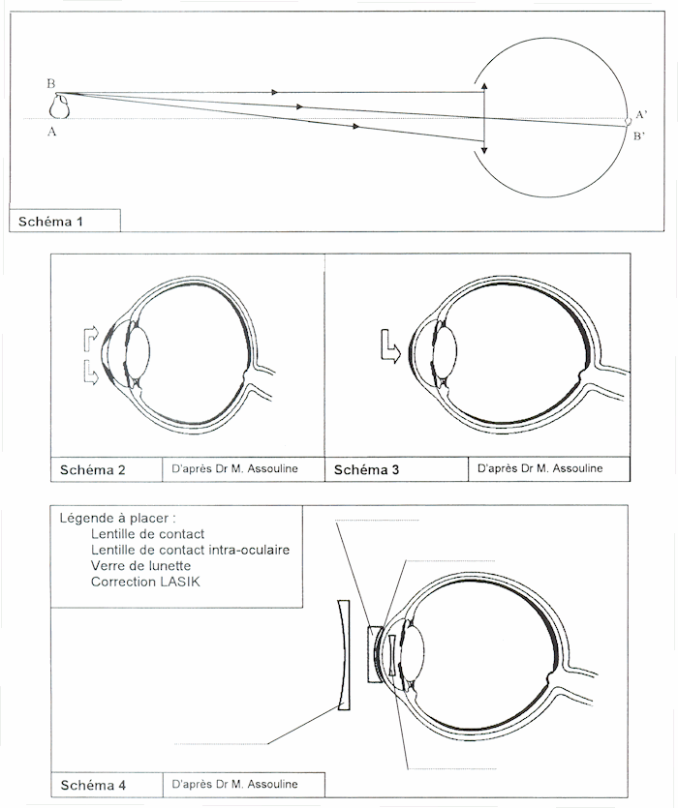

THEME AU CHOIX

Partie II : DU GÉNOTYPE AU PHÉNOTYPE, APPLICATIONS BIOTECHNOLOGIQUES (8 points)

Thalassémie et médecine prédictive

Document 1 : Les thalassémies

Les thalassémies sont des formes d'anémie héréditaire, caractérisées par un défaut de synthèse, partiel ou total, d'une ou de plusieurs chaînes d'hémoglobine, protéine majoritairement présente dans le globule rouge. Il s'agit, en majorité, d'anomalies quantitatives de la biosynthèse de l'hémoglobine, au contraire de la drépanocytose, dont la pathologie est directement liée à une anomalie de structure de l'hémoglobine (anomalie qualitative). Ce défaut de synthèse de l'hémoglobine entraîne la destruction précoce des globules rouges responsable de l'anémie. Le rôle de l'hémoglobine est de transporter le dioxygène des poumons vers les divers organes et les différents tissus de l'organisme. En cas d'anémie, la quantité d'hémoglobine étant réduite, le dioxygène est fourni en quantité insuffisante à tous ces organes. La bêta-thalassémie majeure entraîne également des troubles de croissance, des anomalies morphologiques du squelette osseux et une hypertrophie de la rate et du foie. Des greffes de moelle peuvent être proposées aux patients.

d'après http://fr.encarta

Question 1 (SVT) (3 points)
Saisir des informations et restituer des connaissances

A partir du document 1 :
a) Montrer que la bêta-thalassémie est une maladie génétique.
b) Identifier les conséquences de cette maladie aux différentes échelles du phénotype.

Document 2 : « Bébé - médicament» : un espoir à garder sous contrôle

Le premier bébé espagnol sélectionné génétiquement pour guérir son frère aîné d'une grave forme d'anémie congénitale est né le 14 octobre 2008 à Séville (sud). Le nouveau-né est le fruit de la sélection in vitro d'un embryon exempt de l'anomalie génétique dont souffre son frère aîné de six ans, qui a ensuite été implanté dans l'utérus de sa mère. Le sang du cordon ombilical du nouveau né va être greffé, par injection, à son frère dans l'espoir de le guérir de sa maladie, une bêta-thalassémie majeure. L'objectif est que les cellules saines du nouveau-né colonisent la moelle osseuse (la "fabrique" des cellules sanguines) du frère malade et lui permettent ainsi à son tour de fabriquer des globules rouges sains. « Les possibilités de guérison de l'enfant après la greffe sont très élevées », selon le communiqué des autorités sanitaires d'Andalousie. La greffe devrait avoir lieu d'ici une vingtaine de jours et il y a entre 70% et 90% de chances qu'elle ne soit pas rejetée. Ce type de naissance sélectionnée d'un bébé, surnommé «bébé - médicament » car susceptible de pouvoir donner des cellules pour guérir un membre de la fratrie, intervient généralement quand on n'a pas pu trouver de donneur de moelle osseuse compatible avec le malade pour faire une greffe.

d'après http://www.france-adot.org

Question 2 (SVT) (2 points)
Saisir des informations et pratiquer un raisonnement

A partir des données du document 2 :
a) Expliquer l'expression « bébé médicament ».
b) En quoi consiste un diagnostic pré-implantatoire ou DPI ? Pour quelle(s) raison(s) a-t-on recours, dans le cas présenté ici, au DPI ?
c) Que seraient a priori capables de faire les cellules greffées issues du cordon ombilical du nouveau né, contrairement aux propres globules rouges de son frère ?

Partie II : PROCRÉATION (8 points)

Une contraception moins contraignante

Document 1 : hormones et cycle ovarien

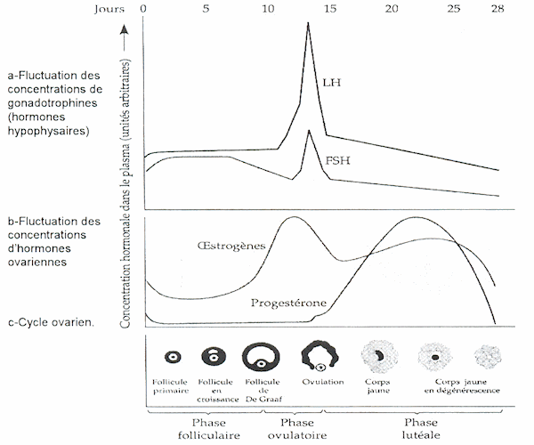
D'après BIOLOGIE, par Campbell, Ed. DeBoeck, p.942

Question 1 (SVT) (4 points)
Mettre en relation des informations et restituer des connaissances

a) En vous appuyant sur l'analyse rigoureuse du document 1, expliquer les relations existant entre l'évolution du follicule et les variations des concentrations des hormones hypophysaires (LH et FSH) ainsi que des hormones ovariennes durant la phase folliculaire.
b) Après avoir défini le terme rétrocontrôle, décrire les mécanismes déclenchant l'ovulation.

Document 2 : Une « pilule» sous la peau

Le premier implant contraceptif sous-cutané diffusant un progestatif disponible en France est l'lmplanon ®. Cet implant se présente sous forme d'un bâtonnet cylindrique, flexible, non biodégradable, de 4cm de long et 2 mm de diamètre. L'implant contient 68 mg d'étonogestrel proche du désogestrel, progestatif déjà utilisé en contraception orale depuis de nombreuses années. L'effet contraceptif de cet implant repose principalement sur l'inhibition de l'ovulation en agissant au niveau de l'hypophyse. Son efficacité est renforcée par des modifications du mucus cervical s'opposant au passage des spermatozoïdes. La durée d'utilisation de ce contraceptif a été évaluée à 3 ans. Il est cependant recommandé de remplacer l'implant plus tôt. D'après 4 études réalisées chez 62 femmes: aucune ovulation n'a été détectée au cours des 2 premières années d'utilisation de l'implant. Au cours de la troisième année, de rares ovulations ont été notées au-delà de 30 mois chez deux patientes. En pratique, des grossesses sous lmplanon ® peuvent néanmoins survenir. Principalement pour insertion défaillante de l'implant ou pour grossesse méconnue au moment de l'insertion.

D'après Contraception de D.Sertety, collection abrégés, 3°edition, ed. Masson

Question 2 (SVT) (3 points)
Mettre en relation des données et des connaissances

a) En vous appuyant sur vos connaissances, expliquer le mécanisme par lequel l'implant contraceptif empêche l'ovulation.
b) Citer une cause d'échec parfois rencontré avec une pilule contraceptive et que ce contraceptif élimine.
c) Expliquer alors comment des grossesses peuvent survenir malgré l'utilisation de cet implant .

Question 3 (SVT) (1 point)
Mettre en relation des données et des connaissances

Sachant que la molécule du RU 486 a une forme très proche de celle de la progestérone, expliquer le mécanisme par lequel ce médicament peut empêcher la poursuite d'une grossesse en agissant sur les cellules de l'endomètre.

